Магнитные свойства биофункционализированных нанооксидов железа методами ЯМР и Мессбауэровской спектроскопии
Гервиц Н.Е.^{1,2}, Ткачев А.В. ³, Журенко С.С. ^{1,4}, Старчиков С.С.⁵
¹сотрудник
Физического института имени П.Н. Лебедева Российской Академии Наук, Москва, Россия
²сотрудник
ФНИЦ «Кристаллография и фотоника» Российской Академии Наук, Москва, Россия
³сотрудник, к.ф.-м.н.
Физического института имени П.Н. Лебедева Российской Академии Наук, Москва, Россия
⁴студент
Московского государственного университета имени М.В.Ломоносова,
физический факультет, Москва, Россия
⁵сотрудник, к.ф.-м.н.
ФНИЦ «Кристаллография и фотоника» Российской Академии Наук, Москва, Россия
E–mail: gervicne@lebedev.ru
Уникальное сочетание магнитных, оптических и химических свойств магнитных наночастиц отокрывает широкие перспективы практического применения в самых разных областях[1]: геномном анализе, адресной доставке лекарств, для гипертермии, в качестве катализаторов и контрастных агентов для магнитно-резонансной томографии (МРТ).[2,3] При разработке материалов для всех этих областей важно учитывать не только химический состав, но и размеры, морфологию, кристаллическую структуру, способы приготовления образцов.
На данный момент контрастные агенты для МРТ принято делить на две группы: позитивные и негативные. Самые популярные, позитивные контрастные агенты содержат парамагнитный гадолиний и сокращают параметр Т1, делая патологические ткани более яркими. Негативные контрастные агенты, основанные на ионах железа Fe²⁺ и Fe³⁺ сокращают параметр Т2, затемняя на томографии участки, в которых они находятся. По сравнению с гадолиниевыми позитивными агентами, негативные менее токсичны и имеют меньше противопоказаний для медицинского применения.[4]
В представленной работе было проведено детальное исследование структурных, магнитных и электронных свойств наночастиц оксида железа функционализированных белком HSA (human serum albumin - сывороточный альбумин человека) методами рентгеновской дифракции, просвечивающей электронной микроскопии, Рамановской спектроскопии, а также ЯМР и Мессбауэровской спектроскопии на ядрах ⁵⁷Fe.
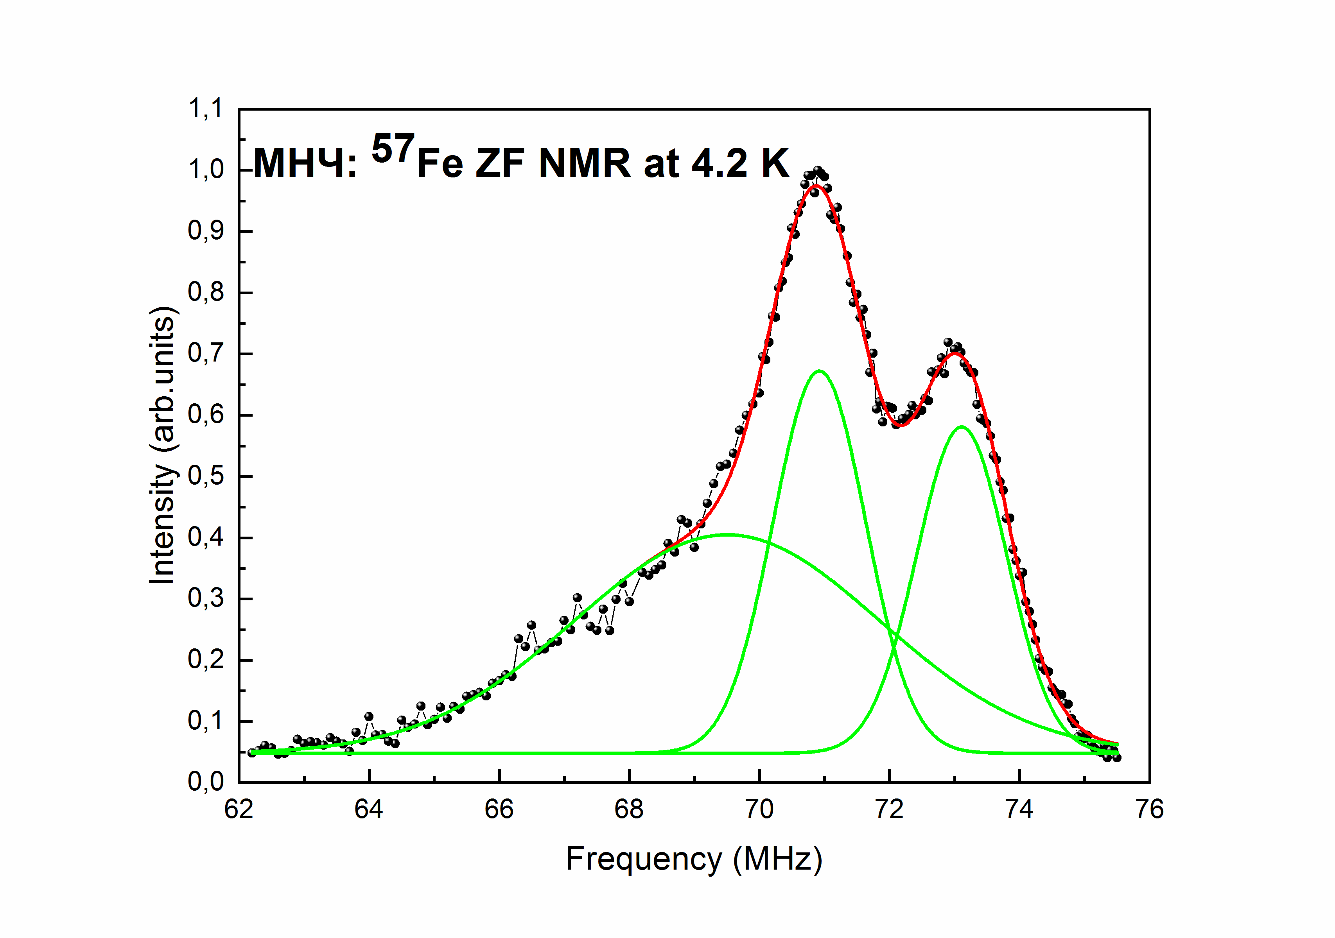
Рис. 1 ЯМР спектр ⁵⁷Fe в нулевом поле, измеренный при Т = 4,2 К. железосодержащих наночастиц, функционализированных HSA (сывороточным альбумином человека).

В результате исследований был определен состав наночастиц, влияние функционализации на магнитные свойства частиц, а также получилось наблюдать вклад от поверхностного слоя ядер железа на ЯМР, ранее не описанный в литературе.

Благодарности:
Выражаем благодарность проф. д.ф.-м.н. Гиппиусу А.А., проф. д.ф.-м.н. Любутину И.С., проф. д.ф.-м.н. Демихову Е.И. за помощь в подготовке работы. Работа выполнена при поддержке Министерства науки и высшего образования РФ в рамках выполнения работ по Государственному заданию ФНИЦ “Кристаллография и фотоника” в части исследований электронной микроскопии, и программы Президиума РАН № 32 “Наноструктуры: физика, химия, биология, основы технологий” в части Мессбауэрвоских измерений.

Литература
[1]. Semkina A.S., et al. Multimodal doxorubicin loaded magnetic nanoparticles for VEGF targeted theranostics of breast cancer // Nanomedicine: nanotechnology, biology, and medicine 2018 V. 14(5). P. 1733-1742.
[2]. Abakumov M.A., et al. VEGF-targeted magnetic nanoparticles for MRI visualization of brain tumor // Nanomedicine: nanotechnology, biology, and medicine 2015 V. 11(4). P. 825-833.
[3]. Efremova M., et al. Magnetite-Gold nanohybrids as ideal all-in-one platforms for theranostics // Scientific Reports 2018 V. 8. P. 11295.
[4]. Wei He., et al. Exceedingly small iron oxide nanoparticles as positive MRI contrast agents // Proceedings of the National Academy of Sciences 2018 V. 114(9). P. 2325-2330.

